Vorblatt

Inhalt:

Mit der vorliegenden Verordnung wird der Preis für die von der Ökostromabwicklungsstelle den Stromhändlern gemäß § 37 Abs. 1 Z 3 Ökostromgesetz 2012 (ÖSG 2012), BGBl. I Nr. 75/2011, idF des Bundesgesetzes BGBl. I Nr. 42/2019, zuzuweisenden Herkunftsnachweise für das Jahr 2020 festgelegt.

Alternativen:

Keine.

Auswirkungen auf den Wirtschaftsstandort Österreich:

Keine.

Finanzielle Auswirkungen:

Die vorgesehenen Regelungen haben keine Auswirkungen auf Bundes- oder Landesbudgets.

Verhältnis zu Rechtsvorschriften der Europäischen Union:

Diese Verordnung beruht auf dem Ökostromgesetz 2012, das die Richtlinie 2009/28/EG zur Förderung der Nutzung von Energie aus erneuerbaren Quellen und zur Änderung und anschließenden Aufhebung der Richtlinien 2001/77/EG und 2003/30/EG, ABl. Nr. L 140 vom 05.06.2009 S. 16, umsetzt.

Besonderheiten des Normsetzungsverfahrens:

Die Verordnung wird gemäß § 10 Abs. 12 ÖSG 2012 iVm § 7 Abs. 1 und § 5 Abs. 4 E-ControlG, BGBl. I Nr. 110/2010, idF des Bundesgesetzes BGBl. I Nr. 108/2017, vom Vorstand der E-Control erlassen. Dem Energiebeirat obliegt gemäß § 53 Abs. 2 ÖSG 2012 die Begutachtung dieser Verordnung. Diese Verordnung ist im Bundesgesetzblatt zu verlautbaren.

Erläuterungen

Allgemeiner Teil

Gemäß § 10 Abs. 12 ÖSG 2012 hat die E-Control den Preis für die von der Ökostromabwicklungsstelle den Stromhändlern gemäß § 37 Abs. 1 Z 3 ÖSG 2012 zuzuweisenden Herkunftsnachweise auf Basis ihres Wertes jährlich durch Verordnung neu festzulegen. § 37 Abs. 1 Z 3 ÖSG 2012 regelt, dass die Ökostromabwicklungsstelle die von ihr erworbenen Mengen an Ökostrom samt den dazugehörigen Herkunftsnachweisen gemäß den geltenden Marktregeln an Stromhändler, soweit sie Endverbraucher im Inland beliefern, zum Abnahmepreis sowie dem Preis gemäß § 10 Abs. 12 ÖSG 2012 täglich zuzuweisen und zu verrechnen hat. Die Zuweisung erfolgt in Form von Fahrplänen an die jeweilige Bilanzgruppe, in der der Stromhändler Mitglied ist, im Verhältnis der pro Kalendermonat an Endverbraucher in der Regelzone abgegebenen Strommengen. Für den jeweiligen Kalendermonat berechnet sich die Quote nach dem Monat, welcher drei Monate zurückliegt. Bei neu eintretenden Stromhändlern wird der Wert des ersten vollen Monats herangezogen. Es handelt sich hierbei um eine verpflichtende Abnahme durch die Stromlieferanten, die in Österreich Endkunden beliefern. Die Herkunftsnachweise stammen aus einem Erzeugungsmix aus Anlagen mit Standort in Österreich, die Elektrizität aus folgenden Primärenergieträgern erzeugen: Biomasse, Biogas, Deponie- und Klärgas, geothermische Energie, Windenergie, Sonnenenergie und Kleinwasserkraft (§ 12 und § 13 ÖSG 2012). Die Ziele, die das ÖSG 2012 verfolgt sind in § 4 Abs. 1 ÖSG 2012 aufgelistet. Dazu zählen die Erzeugung von Ökostrom durch Anlagen in Österreich gemäß den Grundsätzen des europäischen Unionsrechts zu fördern (Z 1), den Anteil der Erzeugung von Ökostrom zu erhöhen (Z 2) und die Abhängigkeit von Atomstromimporten bis 2015 bilanziell zu beseitigen (Z 7). Ein Teil des Instrumentariums zur Erreichung dieser Ziele sind Herkunftsnachweise, die gemäß § 5 Abs. 1 Z 15 ÖSG 2012 belegen, aus welcher Energiequelle die in das öffentliche Netz eingespeiste bzw. an Dritte gelieferte Energie erzeugt wurde. Der mit dieser Verordnung festzulegende Preis hat jährlich auf Basis ihres Wertes ermittelt zu werden. Der Wert eines Herkunftsnachweises soll somit den (Mehr-)Wert widerspiegeln, der einer Einheit elektrischer Energie auf Grund ihrer Erzeugung aus erneuerbaren Energiequellen aus österreichischen Anlagen beigelegt wird.

Besonderer Teil

Zu § 1 Herkunftsnachweispreis

Grundsätzlich unterscheiden sich Herkunftsnachweise (HKN) nach Art und Qualität. Somit sind HKN kein homogenes Produkt. Vor allem auch im internationalen Handel wird unterschieden bzw. selektiert, aus welchen Anlagen die HKN stammen, wie alt die Anlagen sind, ob diese gefördert wurden, etc. Unter diesem Gesichtspunkt sind auch die zu bepreisenden HKN aus geförderten Ökostromanlagen zu betrachten. Diese HKN werden nur eingeschränkt gehandelt und sind auch nicht ins Ausland transferierbar. Dementsprechend sind diese HKN nicht etwa mit HKN aus skandinavischen Wasserkraftwerken vergleichbar. Die Festlegung des Preises ist daher nur bedingt möglich, da kein eigentlicher Markt zur objektiven Preisbildung besteht.

Die Festlegung Preises durch die E-Control erfolgt durch verschiedene methodische Ansätze. Einen wesentlichen Teil stellt dabei eine anonyme Online-Befragung auf der Website der E-Control dar, die im Juli 2019 durchgeführt wurde. Im Rahmen dieser Befragung wurden Stromhändler und Lieferanten hinsichtlich der Preise für HKN sowie der zu den jeweiligen Preisen gehandelten Mengen befragt.

Gemäß § 10 Abs. 12 Ökostromgesetz sind Marktteilnehmer verpflichtet, wahrheitsgemäße Angaben zu den Preisen zu machen.

Zusätzlich wurden die Strompreise (Arbeitspreis) von verschiedenen Stromliefergesellschaften einzelner Konzerne verglichen. Hier wurde versucht den Preisunterschied zwischen Strom aus erneuerbaren und fossilen Stromprodukten zu bewerten, falls Lieferanten Strom aus verschiedenen Quellen anbieten.

Auch wurden die Preise an Handelsplattformen und allgemein zugängliche Informationen aus dem OTC Handel analysiert. Diese dienen jedoch lediglich dazu die Ergebnisse der Erhebung besser einordnen zu können.

Gemäß § 10 Abs. 12 ÖSG würde der E-Control die Möglichkeit einer Versteigerung von geringfügigen Mengen von Herkunftsnachweisen zur Verfügung stehen. Aufgrund der Komplexität und der Unsicherheit hinsichtlich brauchbarer Ergebnissen wird davon, wie bereits in den Vorjahren, abgesehen.

Befragung - Allgemein

Für die Auswertung wurden Meldungen, bei denen keine Angabe zu der Anzahl der Nachweise gemacht wurden, herausgenommen, da sich hier kein gewichteter Mittelwert berechnen lässt. Zusätzlich wurden Transfers von der Ökostromabwicklungsstelle HKN, die zum Preis gemäß gültiger Herkunftsnachweispreisverordnung weitergehandelt wurden, aus dem Sample entfernt. Hier bestünde sonst die Gefahr, dass sich die Verordnungen gegenseitig beeinflussen. Des Weiteren wurden Meldungen zu fossilen Nachweisen entfernt, da sich die Verordnung rein auf erneuerbare Nachweise bezieht. Aus der diesjährigen Befragung sind belastbare Daten und Ergebnisse hervorgegangen, die sich wie folgt darstellen: Es wurden Preise für 40 nationale Transaktionen sowie für 20 internationale Transaktionen (bereinigte Samples) gemeldet. Die Angaben erfolgten hauptsächlich für HKN mit der Gültigkeit für die Jahre 2018 und 2019, sowie einem kleinen Anteil für ein späteres Gültigkeitsjahr. Zur Ermittlung der gewichteten Mittelwerte wurden die jeweils gehandelten Mengen (zu den entsprechenden Preisen) mit erhoben.

Die Preise (bzw. die Erlöse) für die HKN des zugewiesenen Ökostromes dienen (neben der Ökostrompauschale und dem Ökostromförderbeitrag) der Finanzierung des Ökostromfördersystems. Diese Komponente der Finanzierung wurde im Jahr 2012 eingeführt und seit diesem Zeitpunkt jährlich von der E-Control per Verordnung festgelegt (siehe Tabelle 1).

Tabelle 1: HKN-Preis von 2012 bis 2019

|  |  |
| --- | --- |
| Jahr | Wert in der Verordnung in Euro/MWh |
| 2012 | 1,5 |
| 2013 | 1,5 |
| 2014 | 1 |
| 2015 | 1 |
| 2016 | 0,5 |
| 2017 | 0,93 |
| 2018 | 1,02 |
| 2019 | 0,70 |

Ergebnisse der Befragung

* 1. Nationaler Handel

Für Transaktionen auf nationaler Ebene gab es insgesamt 40 Meldungen. Diese können wie folgt gegliedert werden:

* 17 Transaktionen für HKN mit der Gültigkeit 2018
* 19 Transaktionen für HKN mit der Gültigkeit 2019
* 4 Transaktion mit einer späteren Gültigkeit.

Für die Auswertungen wurden die Meldungen für 2018 und 2019 herangezogen. Die Daten für HKN mit einer Gültigkeit nach 2019 wurden aus dem Sample entfernt, da der Kauf langfristiger Produkte eine Basisversorgung darstellt, die nicht isoliert betrachtet werden darf, sondern mit aktuell verfügbaren Produkten nachgebessert werden muss. Des Weiteren wurden die Transaktionen für fossile Nachweise entfernt, da diese erfahrungsgemäß einen geringeren Wert als erneuerbare HKN aufweisen und fossile Energieträger nicht ausschlaggebend für diese Verordnung sind. Die anderen Angaben erscheinen soweit plausibel.

Tabelle 2 fasst die Ergebnisse der Abfrage zusammen. Mittelwert und gewichteter Mittelwert für HKN aus 2019 sind höher als für HKN aus 2018. Der hohe Maximalwert für die Produktionsperiode 2019 von 3,5 Euro/MWh sorgt für den (nicht gewichteten) Mittelwert von über einem Euro.

Tabelle 2: Werte für die national gehandelten HKN

|  |  |  |  |
| --- | --- | --- | --- |
|  | **Alle Transaktionen** | **2018** | **2019** |
|  | **N = 36** | **N = 17** | **N = 19** |
|  | Euro/MWh | Euro/MWh | Euro/MWh |
| Min | 0,13 | 0,21 | 0,13 |
| Max | 3,5 | 2,20 | 3,5 |
| Median | 0,82 | 0,75 | 0,98 |
| Mittelwert | 1,12 | 0,83 | 1,38 |
| Gewichteter Mittelwert | 0,83 | 0,81 | 0,87 |

* 1. Internationaler Handel

Für den internationalen Handel gab es insgesamt 20 Preismeldungen für Transaktionen (Import und Export). Nach Abzug von Nachweisen mit einer Gültigkeit über 2019 hinaus, sowie dem Abzug von fossilen Nachweisen, bleiben in Summe 16 Transaktionen übrig.

Tabelle 3 fasst die Ergebnisse für die gemeldeten internationalen Handelstransaktionen zusammen. Der gewichtete Mittelwert liegt für alle Transaktionen im Jahr 2018 bei 0,77 Euro/MWh. Im Vergleich zur Erhebung im Vorjahr ist dieser Wert gesunken. Für 2019 liegt der gewichtete Mittelwert bei allen Transaktionen bei 0,95 Euro/MWh.

Tabelle 3: Internationale Transaktionen in Euro/MWh

|  |  |  |  |  |  |  |
| --- | --- | --- | --- | --- | --- | --- |
|  | Alle Transaktionen | Importe | Exporte | Alle Transaktionen | Importe | Exporte |
| N = 4 | N = 3 | N = 1 | N = 12 | N = 7 | N = 5 |
|  | 2018 2019 | | | | |
| Min | 0,38 | 0,38 | 0,77 | 0,42 | 0,42 | 0,49 |
| Max | 0,95 | 0,95 | 0,77 | 2,98 | 1,63 | 2,98 |
| Median | 0,77 | 0,76 | 0,77 | 1,02 | 0,94 | 1,10 |
| Mittelwert | 0,72 | 0,70 | 0,77 | 1,25 | 1,03 | 1,56 |
| Gewichteter Mittelwert | 0,77 | 0,77 | 0,77 | 0,95 | 0,88 | 1,01 |

|  |  |  |  |  |
| --- | --- | --- | --- | --- |
| Gewichteter Mittelwert | 2017 | 2018  (Erhebung Vorjahr) | 2018 | 2019 |
| Euro/MWh | 0,48 | 0,93 | 0,77 | 0,95 |

Schlussfolgerungen

Abbildung 1 fasst die gewichteten Mittelwerte der Transaktionen von 2018-HKN und 2019-HKN zusammen.

Abbildung 1: Gewichtete Mittelwerte der Transaktionen – 2018-HKN vs. 2019-HKN

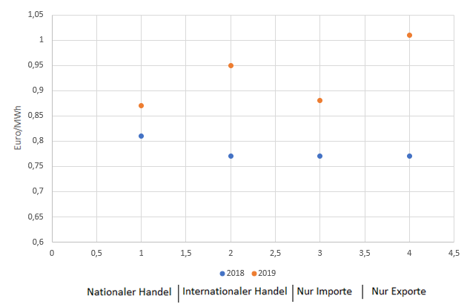

Die dargestellten Ergebnisse aus den Tabellen und der Abbildung führen zu folgenden Schlussfolgerungen:

* Die gemeldeten Preise für nationale Transaktionen aus dem Produktionsjahr 2018/2019 liegen über dem im Vorjahr festgelegten Wert von 0,70 Euro/MWh.
* International haben sich die Preise für HKN nur leicht verändert.
* Auf Grund der hohen Exportpreise ist anzunehmen, dass Österreichische HKN weiterhin einen höheren Wert als skandinavische Wasserkraft etc. haben.

Die Analyse der Retail-Preise

Ergänzend zur Erhebung, wurde wie in den Vorjahren eine Preisanalyse bei Stromprodukten durchgeführt.

Abbildung 2 zeigt die Preisaufschläge, die von Lieferanten für reine Grünstromprodukte verrechnet werden. Verglichen werden Ökostromprodukte sowie Produkte mit fossilen Anteilen des jeweils gleichen Unternehmens.

Abbildung 2: Preisaufschlag für Ökostromprodukte ausgewählter Lieferanten

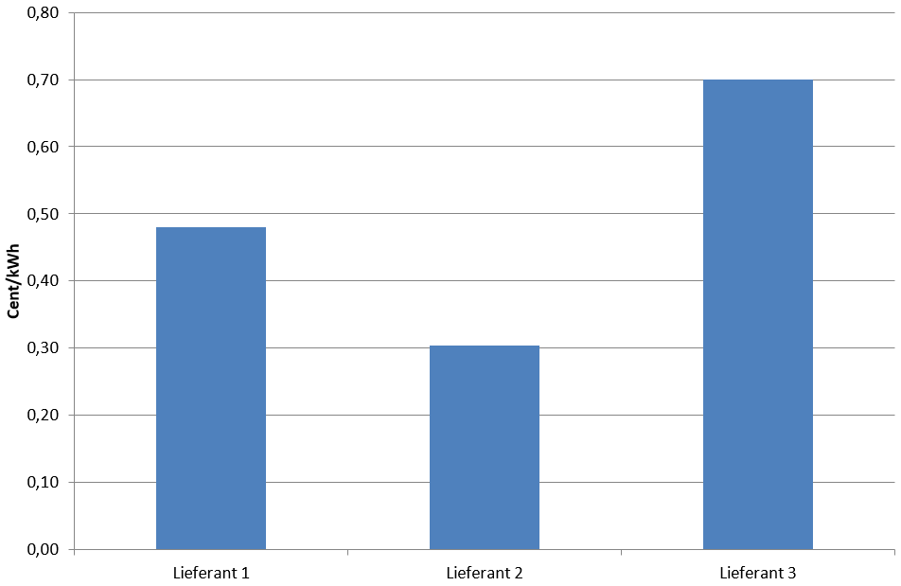

Im Vergleich zum Vorjahr haben sich die Preisaufschläge nur leicht verändert und schwanken zwischen 0,23 Cent/kWh und 0,7 Cent/kWh. Es muss jedoch berücksichtigt werden, dass in den Standardprodukten bereits ein Anteil von Strom aus erneuerbaren Energieträgern enthalten ist. Die Lieferanten müssen daher nicht für die komplette Strommenge erneuerbare HKN beschaffen, sondern nur für den aktuell eher geringen Anteil an Strom aus fossilen Quellen.

Liegt die Differenz zwischen Standardprodukt und Ökoprodukt beispielsweise bei 0,5 Cent/kWh und sind im Standardproduktmix 40 % fossile Energieträger enthalten, müssen nur diese 40 % ersetzt werden. Hierzu kann folgende Rechnung aufgestellt werden:

0,5 Cent/kWh / 40 * 100 = 1,25 Cent/kWh

Der reine Wert des Ökostroms liegt in dem Beispiel somit bei 12,5 Euro/MWh.

Abbildung 3: Mehrkosten für Ökostromprodukte bereinigt um den vorhandenen erneuerbaren Anteil

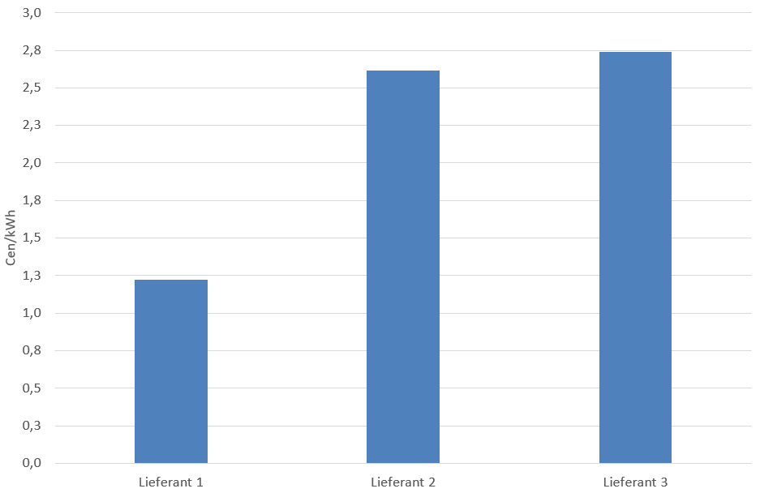

Abbildung 3 berücksichtigt den vorhandenen Anteil an fossilen Energieträgern und zeigt somit den Mehrwert, den die Lieferanten für reinen Ökostrom veranschlagen. Hier gibt es auf Grund der unterschiedlich eingesetzten Herkunftsnachweise deutlichere Unterschiede zum Vorjahr (Preise konstant, Stromzusammensetzung verändert). Die Zuschläge betragen bis zu 2,8 Cent/kWh (Vorjahr Höchstwert 3,5 Cent/kWh). Hier ist zu beachten, dass der Aufschlag in Relation zum vorhandenen Anteil an fossilen Energieträgern zu sehen ist. Im Vergleich zu Abbildung 2 ist der Aufschlag von Lieferant 2 in diesem Fall nicht mehr der geringste, da das Standardprodukt nur einen sehr geringen Anteil an fossilen Energieträgern beinhaltet, der ersetzt werden muss.

Umweltzeichen 46

Abbildung 4 zeigt Preisaufschläge die für Produkte, die mit dem Umweltzeichen 46 (UZ 46) versehen sind, erhoben werden.

Die Preisspanne geht hier weit auseinander. Berücksichtigt werden muss, dass für das UZ 46 nicht nur bestimmte Herkunftsnachweise benötigt werden, sondern auch der gekoppelte Handel von Strom und Nachweis vorausgesetzt wird. Die Nachweise sind daher nicht der einzige Faktor, der für die Preisaufschläge verantwortlich ist. Die Aufschläge, die stichprobenartig erhoben wurden, reichen von knapp 0,3 bis 2 Cent/kWh.

Im Vergleich zum Vorjahr sind die Aufschläge tendenziell gesunken.

Abbildung 4: Aufschlag für Stromprodukte mit Umweltzeichen 46

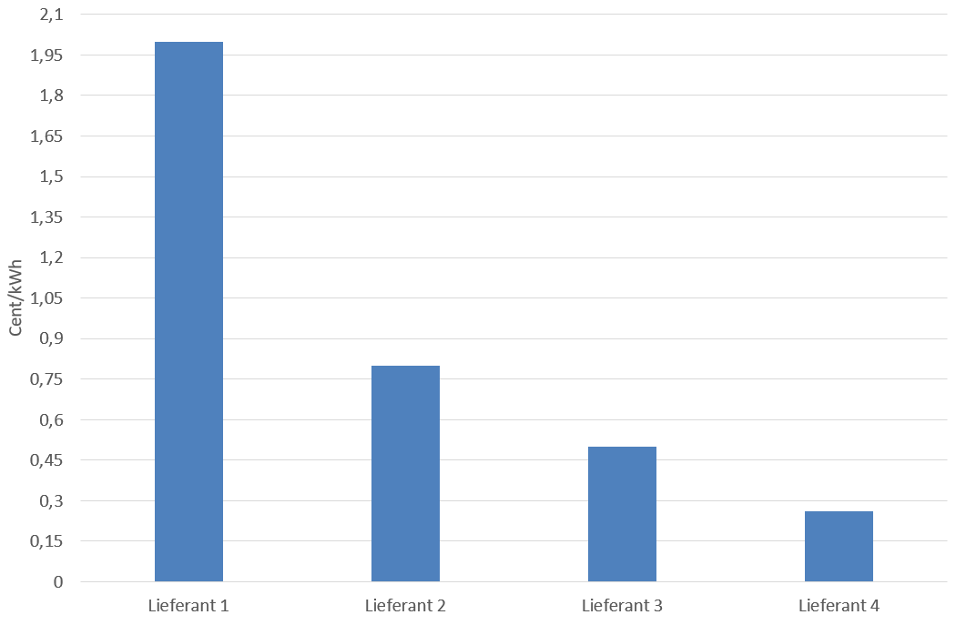

Ableitung des Preises für 2020

Die Ergebnisse der Erhebung, insbesondere der für die Verordnung relevanteren nationalen Transfers, liegen über den Werten aus der Vorjahreserhebung (Abbildung 5).

Abbildung 5: Ergebnisse der Erhebungen 2017/2018/2019 im Vergleich

|  |  |  |  |  |  |  |  |
| --- | --- | --- | --- | --- | --- | --- | --- |
| Gewichteter Mittelwert  Euro/MWh |  | **2016** | **2017** | **2017** | **2018** | **2018** | **2019** |
|  | **Erhebung 2017** | | **Erhebung 2018** | | **Erhebung 2019** | |
| Internationale Transfers | 0,13 | 2,09 | 0,48 | 0,93 | 0,77 | 0,95 |
|  | Nationale Transfers | 0,74 | 1,02 | 0,68 | 0,75 | 0,81 | 0,87 |

Bei den internationalen Transfers sind Importe und Exporte zusammengefasst. Für das Jahr 2017 (Erhebung 2017) sind hohe Preise gemeldet worden, die etwas auszureißen scheinen. Abgesehen davon sind die Preise jedes Jahr relativ konstant gestiegen.

Es lässt sich daher folgendes ableiten:

* Der Wert von HKN ist innerhalb der letzten Jahre gestiegen. Dieser Trend wurde bereits in der Vergangenheit festgestellt und setzt sich weiter fort.
* Österreichische HKN haben sowohl im Inland als auch im Ausland einen höheren Wert als HKN aus dem Ausland. Durch die generell gestiegenen Preise für HKN scheinen sich diese Werte jedoch langsam aneinander anzunähern.
* Der Wert für österreichische HKN ist im Vergleich zur Vorjahreserhebung gestiegen

Speziell auf Grund der Meldungen für HKN mit Produktionszeitraum 2019 ist anzunehmen, dass der Preis weiterhin steigen wird.

Wie im Vorjahr wird für die Verordnung der gewichtete Mittelwert beider Produktionsjahre von nationalen Transfers herangezogen und der Preis neu mit **0,83 Euro/MWh** festgesetzt.

Zu § 2 Inkrafttreten

Diese Verordnung tritt mit 1. Jänner 2020 in Kraft.